Информационный бюллетень №1
Вело-Бего Кураж
Велогонка кросс – кантри
4 этап
Формат

Общий старт для всех групп, на время за определенное количество кругов.
Группы для заявки
Вело:
*МЖ Профи (от 12 лет и старше)
*МЖ Любители (от 12 лет и старше)
*МЖ Новички (от 12 лет и старше)
Бег:
*МЖ Профи (от 18 лет и старше)
*МЖ Любители (от 16 лет и старше)
*МЖ Новички (от 16 лет и старше)

Заявка и оплата стартового взноса только онлайн, на месте заявка не предусмотрена!!!!!

Круг
2,5-4 км (для всех групп общий)
Количество кругов определяется судьями и объявляется перед стартом.

Стартовый заявочный взнос
Профи 500
Любители 400
Новички 300

25 февраля 2024 п. Майское
Координаты стартового городка:

54.923174, 20.125821
Внимание!
Оставлять машины рекомендуем вдоль центральной дороги у асфальта, соблюдая ПДД.

Расписание
08:00 – 08:30 Прибытие в стартовый городок, регистрация Беговых групп
09:00 Старт беговых групп
11:00 Закрытие финиша
11:00 – 12:00 Прибытие в стартовый городок, регистрация велосипедных групп
12:00 Просмотр трассы
12:30 Общий старт велосипедных групп
14:00 Закрытие финиша

Награждение
Согласно регламенту соревнований
Схема проезда до места старта
Центр соревнований будет расположен вблизи дома ул. Дубовая аллея 27, г. Светлогорск
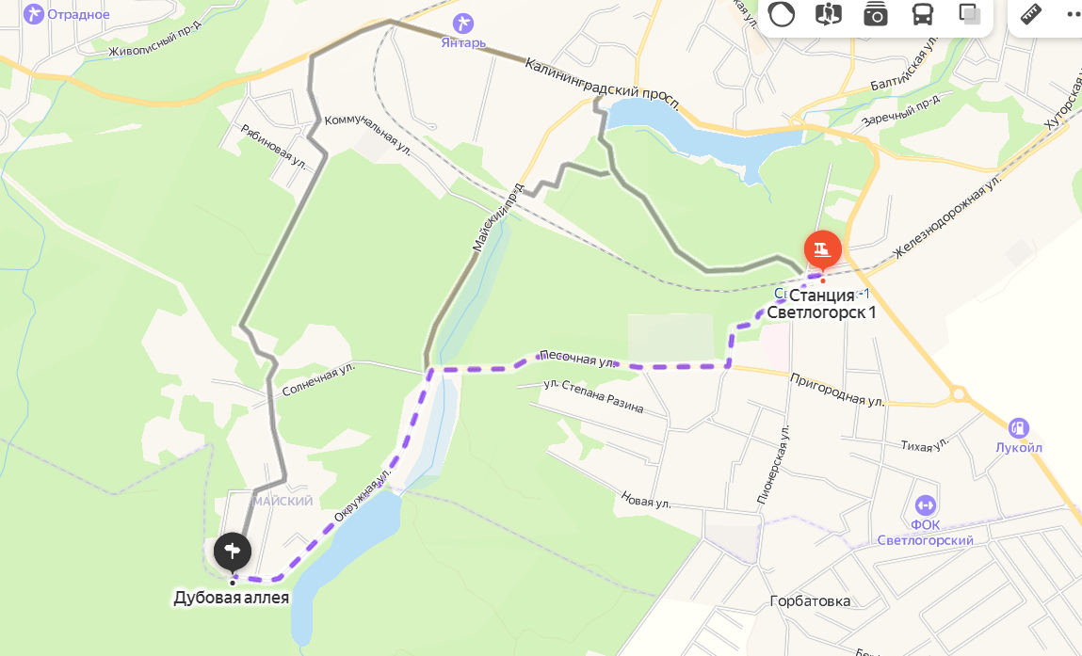

Ждём вас на наших стартах!!!

